Capítulo 1 Introducción al software R y la interfaz RStudio
El software R es un entorno de programación especializado en análisis estadístico, visualización de datos y modelado científico, ampliamente utilizado en la investigación y la industria. Su integración con RStudio, una interfaz de desarrollo amigable y versátil, facilita la escritura de código, la gestión de proyectos y la interpretación de resultados. A continuación, se describe el proceso de instalación y configuración del software R y de la interfaz RStudio, así como los pasos iniciales para familiarizarse con sus principales componentes y herramientas de trabajo.

Instalación y configuración
La instalación del software R y la interfaz RStudio (ahora llamado Posit RStudio®) es un proceso sencillo que puede completarse en unos pocos pasos; primero, se debe descargar e instalar R desde el sitio web oficial del Proyecto R (https://www.r-project.org); una vez instalado R, se puede proceder a descargar e instalar RStudio® desde su sitio web (https://posit.co/download/rstudio-desktop/) (Figura 1).
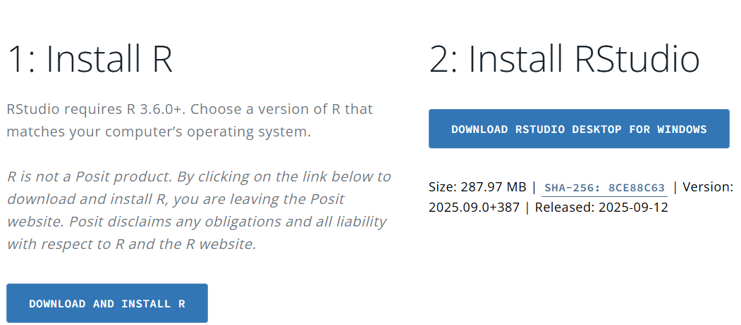
Figura 1.
Ambos programas están disponibles para múltiples sistemas operativos, incluyendo Windows, macOS y Linux (Figura 2).
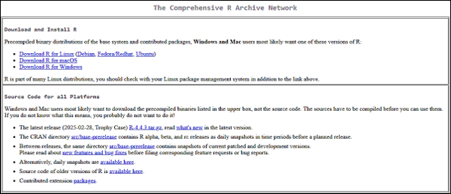
Figura 2.
Del mismo modo se deben descarga de diferentes directorios llamadas CRAN (Comprehensive R Archive Network o Red integral de archivo R) (Figura 3).
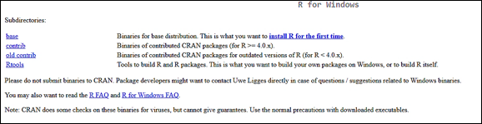
Figura 3.
Finalmente descargar la última versión de R para Windows (Figura 4).
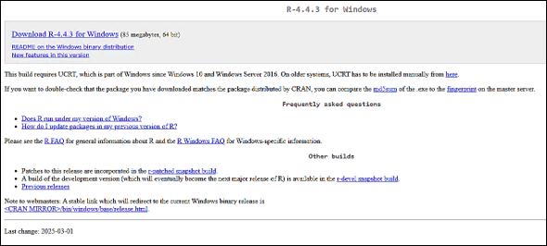
Figura 4.
Una vez instalados R y RStudio®, es importante familiarizarse con la interfaz de RStudio® (Figura 5); esta interfaz está dividida en varias secciones, incluyendo: (i) el editor de código o Script, el cual permite escribir y editar las instrucciones o Scripts; (ii) la consola: se utiliza para ejecutar comandos interactivos; (iii) el entorno de trabajo: muestra los objetos y datos cargados en la sesión actual y las (iv) pestañas de archivos y gráficos: permiten gestionar archivos y visualizar gráficos generados por R [@Rcore2021].
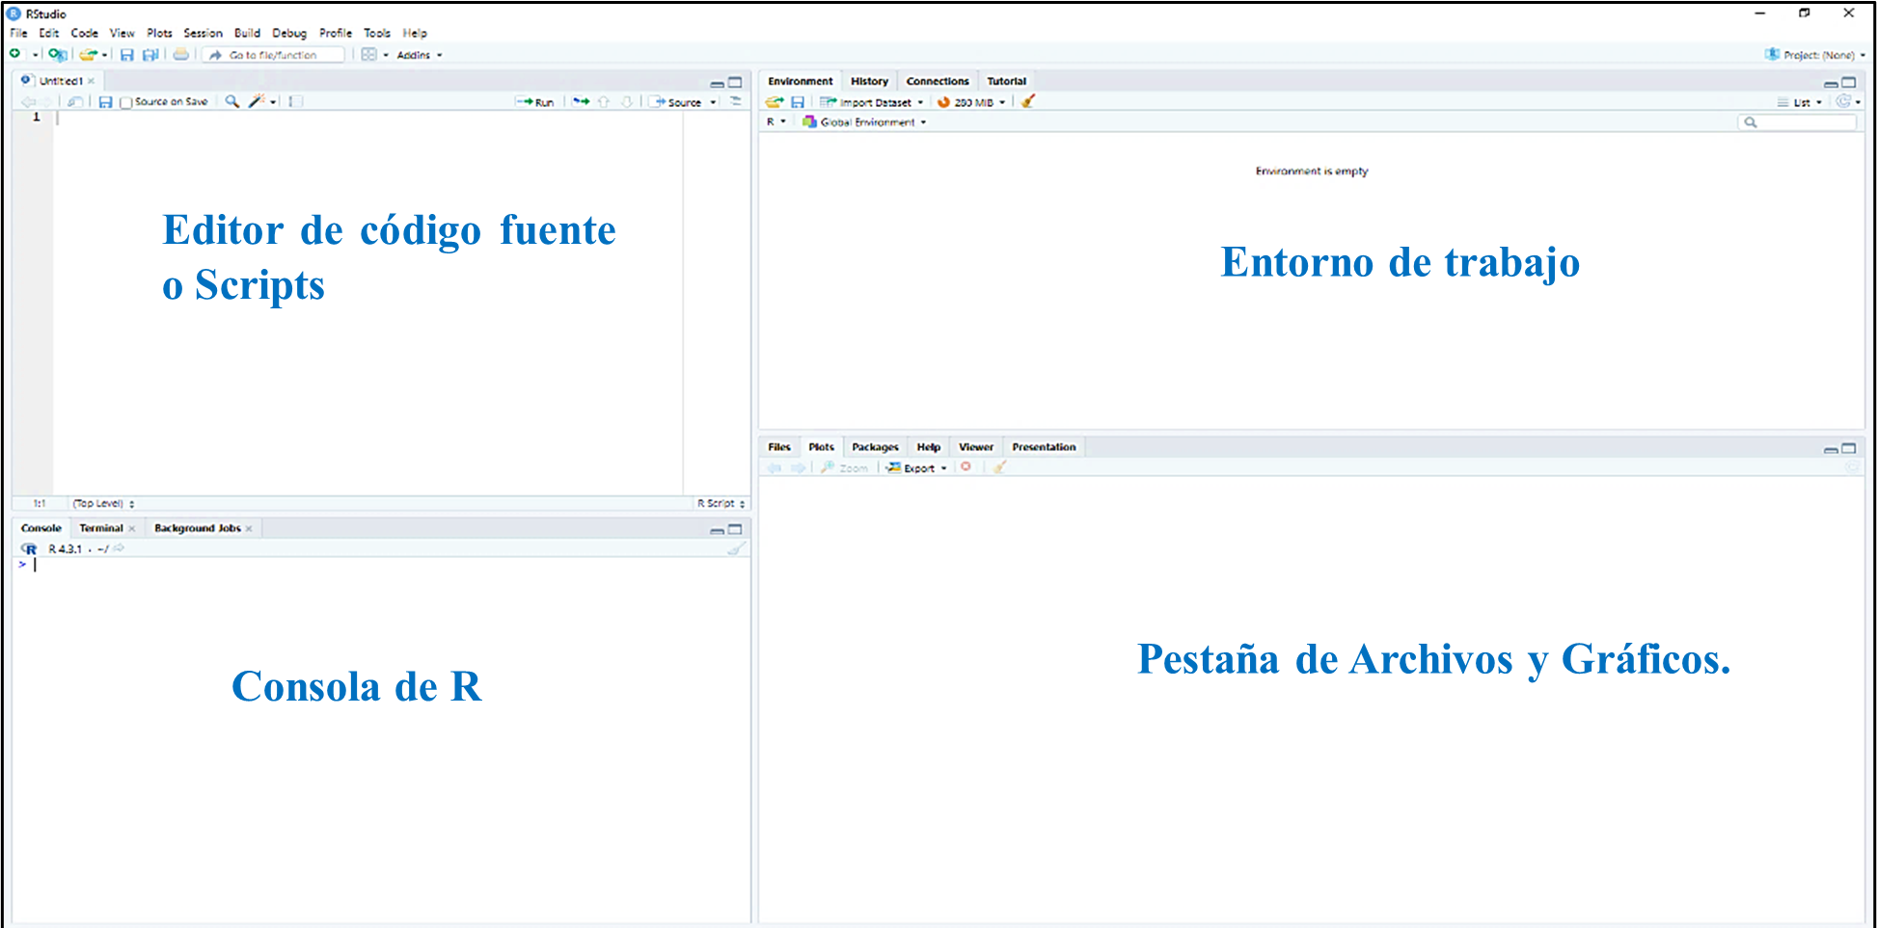
Figura 5
Además de la interfaz básica, RStudio® permite la instalación y gestión de paquetes adicionales que amplían sus funcionalidades; para instalar un paquete, se puede utilizar la función install.packages (“nombre_del_paquete”) en la consola de RStudio®; una vez instalado, el paquete se puede cargar en la sesión actual utilizando la función library (nombre_del_paquete).
 Important
Mantener R y RStudio® actualizados es clave para aprovechar las últimas mejoras, nuevas funcionalidades y correcciones de errores. Ambos programas notifican automáticamente cuando hay versiones más recientes disponibles, por lo que se recomienda estar atento a estos avisos y actualizar oportunamente.
Para actualizar R, se debe descargar e instalar la nueva versión desde el sitio web del Proyecto R; para actualizar RStudio®, se puede utilizar la opción de actualización en el menú de ayuda de RStudio®; mantener el software actualizado garantiza un rendimiento óptimo y acceso a las últimas funcionalidades [@Rcore2021] (R Core Team, 2023; RStudio Team, 2023).

Paquetes Esenciales para el análisis de datos
De R se destaca su gran variedad de paquetes especializados que amplían sus capacidades analíticas y gráficas. En el contexto de la microbiología industrial, estas librerías permiten gestionar, transformar y visualizar datos experimentales con precisión, favoreciendo la interpretación de resultados y la toma de decisiones basadas en evidencia. Es por ello que se presenta un inventario de los paquetes más utilizados en el análisis de datos microbiológicos.

Inventario de Librerías y Paquetes de R aplicados para el análisis de datos en Microbiología Industrial.
El ecosistema de librerías y paquetes de R constituye una herramienta fundamental para el análisis de datos en microbiología industrial, proporcionando soluciones específicas para cada etapa del proceso investigativo, y en este contexto, las librerías básicas como:
- readxl, desarrollada por [@wickham2015], facilita la importación de datos desde hojas de cálculo Excel®, donde tradicionalmente los microbiólogos registran sus resultados experimentales.
- car (Companion to Applied Regression), creada por [@Fox2019], ofrece herramientas esenciales para la verificación de supuestos estadísticos mediante gráficos QQ-plot, permitiendo evaluar la normalidad de los datos antes de aplicar pruebas paramétricas en experimentos de optimización de medios de cultivo y comparación de cepas microbianas.
La revolución en el análisis de datos microbiológicos se materializa principalmente a través del libreria tidyverse, desarrollado por [@Wickham2019], que integra múltiples librerías bajo una lógica común de programación, Este conjunto incluye los siguientes paquetes:
- ggplot2 , para visualización de datos.
- dplyr , para manipulación de datos.
- tidyr , para ordenar datos.
- readr , para importar datos.
- purrr , para programación funcional.
- tibble , para tibbles, una reinvención moderna de los marcos de datos.
- stringr , para cadenas.
- forcats , para factores.
- lubridate , para fecha/hora.
Los analísis se enriquecen, considerablemente con librerías especializadas que abordan necesidades específicas de la investigación microbiológica industrial, y tal es el caso de:
- gridExtra, desarrollada por [@Auguie2017], la cual facilita la organización de múltiples gráficos en una sola visualización, permitiendo comparaciones efectivas entre diferentes condiciones experimentales.
- lsr (Learning Statistics with R), creada por [@Navarro2015] proporciona funciones accesibles para análisis estadísticos fundamentales como pruebas t, ANOVA y cálculos de tamaño del efecto;
- Bibliometrix, desarrollado por [@Aria2017] permite realizar análisis bibliométrico de publicaciones científicas, identificando tendencias emergentes y redes de colaboración que orientan nuevas investigaciones.
Las aplicaciones especializadas en análisis multivariado y modelado avanzado complementan este inventario tecnológico, y es donde converge:
- vegan, desarrollada por [@Oksanen2020], la cual proporciona proporciona herramientas para análisis de diversidad ecológica mediante técnicas como PCA (Análisis de Componentes Principales), NMDS (Escalamiento Multidimensional No Métric) permitiendo visualizar relaciones complejas entre comunidades microbianas y variables ambientales en procesos industriales.
- nlme desarrollado por [@Pinheiro2025] ofrece capacidades para modelar datos longitudinales con estructura jerárquica, típicos de estudios de cinética microbiana.
- Agricolae facilita el diseño experimental[@Mendiburu2020].
- Shiny permite desarrollar aplicaciones web interactivas para visualización dinámica de resultados, mejorando la colaboración y transparencia en la investigación microbiológica industrial[@Chang2021].

Paquetes del software R para Microbiología Industrial
El uso de R como herramienta de análisis estadístico en la microbiología industrial ha experimentado un crecimiento exponencial en la última década, según [@Mohammadi2019] R proporciona una plataforma versátil que permite analizar datos complejos derivados de experimentos microbiológicos, facilitando la identificación de patrones de crecimiento microbiano, optimización de condiciones de cultivo y evaluación de la producción de metabolitos secundarios, lo que resulta crucial para el desarrollo y mejora de procesos biotecnológicos en entornos industriales.
- El paquete phyloseq [@McMurdie2013], se emplea en el análisis de datos de secuenciación en estudios de comunidades microbianas, permitiendo la integración de información taxonómica, filogenética y de abundancia en un solo entorno analítico; este avance ha sido fundamental para comprender la dinámica de poblaciones microbianas en procesos industriales como: el tratamiento de aguas residuales, la producción de biocombustibles y la fermentación alimentaria.
- El paquete microbiome, descrito por [@Lahti2017], proporciona herramientas especializadas para el análisis de datos metagenómicos, facilitando la caracterización de comunidades microbianas y sus funciones metabólicas en entornos industriales, lo que resulta esencial para la optimización de bioprocesos y el control de calidad en la industria alimentaria.
El diseño experimental en microbiología industrial se ha beneficiado significativamente de la aplicabilidad de R, permitiendo planificar y analizar experimentos de manera más rigurosa y eficiente.
- El paquete agricolae, desarrollado por de Mendiburu (2021) [@Zhou2012] es utilizado para la implementación de diseños experimentales complejos como: bloques aleatorizados y diseños factoriales entre otros, al tiempo que frecuentemente son utilizados en estudios de optimización de medios de cultivo, condiciones de fermentación y producción de enzimas microbianas.
- Complementariamente, [@Ritz2005] presentaron el paquete drc (Dose-Response Curves), que ha facilitado el análisis de Curvas dosis-respuesta en estudios de inhibición microbiana, pruebas de susceptibilidad a antimicrobianos y evaluación de compuestos bioactivos producidos por microorganismos, proporcionando herramientas estadísticas robustas para cuantificar y modelar respuestas biológicas a diferentes tratamientos, lo cual es fundamental en el desarrollo de nuevos productos biotecnológicos.
- El paquete ggplot2 desarrollado por [@Wickham2016], el cual ha permitido la creación de gráficos altamente informativos que facilitan la interpretación de resultados experimentales; en particular, la representación gráfica de cinéticas de crecimiento microbiano, producción de metabolitos y análisis multivariantes se ha vuelto más accesible e intuitiva para investigadores en el campo.
- De manera similar el paquete ggtree, creado por [@Yu2017], ha revolucionado la visualización de datos filogenéticos en estudios de diversidad microbiana industrial, permitiendo representar relaciones evolutivas entre microorganismos de interés biotecnológico y correlacionarlas con características fenotípicas relevantes para procesos industriales, lo que facilita la selección de cepas microbianas con potencial biotecnológico.
 Expandir para aprender son el analis de datos ómicos
El análisis de datos ómicos en microbiología industrial se ha visto significativamente potenciado gracias al aporte de [@Love2014] quienes introdujeron DESeq2, un paquete que ha transformado el análisis de datos de RNA-seq en estudios transcriptómicos de microorganismos industriales, permitiendo identificar genes diferencialmente expresados bajo diversas condiciones de cultivo o modificaciones genéticas; lo que contribuye a la mejora de cepas microbianas industriales y a optimizar rutas metabólicas de interés comercial; paralelamente [@Rohart2017] desarrollaron el paquete mixOmics, el cual facilita la integración de múltiples conjuntos de datos ómicos, como:
- transcriptómica,
- proteómica y
- metabolómica,
Proporcionando una visión holística de los sistemas microbianos en contextos industriales, lo que permite desentrañar complejas redes regulatorias y metabólicas que subyacen a procesos biotecnológicos importantes como de compuestos bioactivos.

